Schönes und Nützliches
Stauden und essbare Pflanzen für den Garten
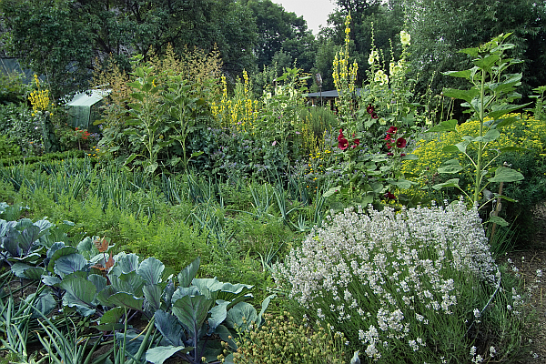
(GMH/BdS) Ein Bild von gelbblühenden Ringelblumen und blauschimmerndem Kohl. Daneben stehen hochgewachsene rote Stockrosen und dazwischen wachsen Möhren, Zwiebeln und Salate. Im traditionellen Bauerngarten war es schon immer die Mischung zwischen schönen und nützlichen Pflanzen, die den besonderen Charme ausmachte. In den letzten Jahren kam dieser Ansatz aus der Mode. Doch warum nicht das Schöne mit dem Nützlichen verbinden? Inzwischen ist es vor allem in kleineren Gärten wieder modern, eine bunte Mischung anzusiedeln, die sowohl für das Auge, für die Nase als auch für den Gaumen Genüsse bereit hält.
Bildnachweis: GMH/ Margit Wild

Bildunterschrift: Nutzpflanzen in Reihen von Zierpflanzen umrahmt - so sieht der traditionelle Bauerngarten aus.

Bilddaten in höherer Auflösung unter:
http://www.gruenes-medienhaus.de/download/2011/03/GMH_BDS_2011_13_01.jpg

Gegenseitiger Nutzen bei richtiger Kombination
Stauden, Kräuter und vielen Gemüsearten ergänzen sich gut im Beet. Eine so vielfältige Gartenbepflanzung nutzt den Wurzelraum gut aus und sorgt durch das beständige und dichte Blätterdach für einen guten Bodenschutz.
Die unterschiedlichen Blüten locken auch nützliche Insekten an, die als Gegenspieler Schädlinge in Schach halten. Die Kunst einer gelungenen Pflanzung besteht darin, blühende Zierpflanzen in Gestalt und Farbe mit den Kräutern und Nutzpflanzen zu harmonisieren. Landschaftsarchitektin Christine Orel hat bei vielen Gartenschauen solche gemischten Beete angelegt. Für Orel muss die Atmosphäre mit einer eigenen Geschichte abgestimmt sein: „Wir suchen nach einem passenden Thema und stellen die Pflanzen danach zusammen“. Schließlich sei es wichtig, dass die Standortansprüche der Pflanzen ähnlich sind. Bei Kombinationen von Zier- mit Nutzpflanzen ist in der Regel auf ausreichend Platz und einen durchlässigen, frischen Boden in sonniger Lage zu achten. Indem man mit den Farben der Stauden und essbaren Pflanzen spielt, lassen sich attraktive Farbkompositionen erzielen. Auch der Charakter der Pflanzen sollte ähnlich sein. So ergeben zum Beispiel Kohl, Mangold oder Fenchel mit Stauden, die einen eher ländlichen Charakter haben, ein stimmiges Bild.

Ausgewogene Strukturen und Farben bei der Bepflanzung
Christine Orel bevorzugt Farbharmonien und bringt durch Formkontraste Spannung in ihre Pflanzungen. Ton-in-Ton-Pflanzungen sehen edel aus. Spannung lässt sich mit unterschiedlichen Wuchsformen erreichen. Kerzenförmige Blüten durchbrechen die Strukturen von rundem Gemüse; aufrechte Formen von Zier- und Nutzpflanzen lassen sich durch flachwachsende Stauden ausgleichen. „Bei der Kombination von Stauden mit Gemüsen und Kräutern sind die Möglichkeiten noch lange nicht ausgeschöpft“, schwärmt die Landschaftsarchitektin. Eine schöne Kombination in grau-rosa-blau könnte so aussehen: „Niedrige Kohlsorten (Brassica) mit rosa Blattrosette ergeben zusammen mit graulaubigen Stauden ein tolles Bild“, so Orel. Als graulaubige Blattschönheit eignet sich das Heiligenkraut (Santolina chamaecyparissus) oder Wollziest (Stachys lantana). Auch Mangold (Beta vulgaris), den es in attraktiven rot- oder gelbstieligen Sorten gibt, kann man ganz gezielt mit den farblich passenden Stauden kombinieren. Zum Beispiel mit dem dunkellaubigen Bronzefelberich (Lysimachia cilliata `Firecracker´) oder gelbblühenden Nachtkerzen (Oenothera tetragona `Sonnenwende´). Diese Stauden würden in einer Pflanzung die Mangoldfarben in Blüte und Blatt aufnehmen und weitertragen. „Ein Garant für ein tolles Farbspiel im gemischten Beet sind Dahlien (Dahlia)“, berichtet Orel. Besonders gerne setzt sie die braunlaubige Sorte `Bishop of Llandaff´ ein, die einfache rote Anemonen-Blüten trägt. Dahlien müssen mit dem ersten Frost ausgegraben und in mit Sand gefüllten Kisten kühl und frostsicher eingelagert werden. Im Frühjahr kann man die Knollen wieder ins Beet setzen. „Diese Mühe lohnt sich aber“, versichert Orel. Kombiniert mit hellblau blühenden Iris (Iris sibirica `Cambridge´), sowie der Gewürzstaude Oregano (Origanum laevigatum `Herrenhausen´), die mit ihren rotvioletten Blüten den Farbton aufgreift, entstehen ästhetisch reizvolle Gartenbilder.

Randbepflanzung von Beeten
„Sehr beliebt ist das Einfassen von Beeten mit niedrigen Hecken“, berichtet Orel. Als attraktive Alternative zu Buchs finden sich im Stauden- und Kräutersortiment viele Pflanzen für kleine, attraktive Begrenzungen. „Schnittlauch und Petersilie funktionieren vor allem im Vordergrund als Randeinfassung“, weiß die Landschaftsarchitektin. Warum nicht ein Beet mit Schnittlauch (Allium schoenoprassum) umranden, der neben dem gesunden Laub, das sich in der Küche verwenden lässt, mit vielen violetten Blüten im Mai glänzt, die zudem essbar sind. Auch Petersilie eignet sich als dekorative Begrenzung von Beeten. Sie überzeugt mit ihrer schönen Struktur und der vielfältigen Verwendung in der Küche. Orel empfiehlt die großlaubige glattblättrige Form zu verwenden. Ein Klassiker ist Lavendel mit seinen blauen, aromatischen Blüten und dem grauen, dekorativen Laub. Niedrigwachsender Thymian (Thymus) oder Oregano können ebenfalls als Randpflanze eingesetzt werden. Vor allem entlang von Wegen können sie als niedrige Begrenzung dienen, die den Übergang vom Weg zum Beet elegant umspielen. Das Bohnenkraut (Satureja montana) eignet sich für kleine Hecken in sonniger, trockener Lage. Es ist ein vielverwendetes Küchenkraut und besticht mit seiner violetten Blüte. Seit jeher wird Ysop (Hyssopus officinalis) in seiner blaublühenden Form in Bauern- und Klostergärten als Heckenpflanze kultiviert. Der kleine Strauch ist keinesfalls nur eine Gewürz- oder Heilpflanze: seine rosa-, blau- und weißblühenden Farbvarianten eignen sich hervorragend als Begleiter von Rosen und Stauden. Des Weiteren wirken ätherische Inhaltsstoffe von Kräutern positiv auf den Ertrag vieler Nutzpflanzen und vertreiben Schadinsekten.

Wussten Sie schon … dass Blüten essbar sind?
„Es gibt viele Stauden, deren attraktive Blüten oder Pflanzenteile man in der Küche verwenden kann“, erläutert Orel, die auch eine passionierte Köchin ist. Die Taglilie (Hemerocallis) zum Beispiel ist eine blütenreiche und unempfindliche Staude, die je nach Sorte von Mai bis Anfang September blüht. Sowohl die Knospen, die ein pfeffriges Aroma besitzen, als auch die Blüten sind essbar. Als Dekoration für Teller oder Salate eignen sich die gelb-, orange- oder rotfarbigen Taglilienblüten ebenfalls. Schönheit mit Geschmack verbindet auch der rotlaubige Fenchel (Foeniculum vulgare `Atropurpureum´) mit seinen gelbgrünen und duftenden Blüten. Die Knollen des gelben Fenchels lassen sich auch als Gemüse essen. Rotlaubiger Fenchel jedoch bildet keine Knollen. Die Italiener dünsten daher gerne den ganzen Fenchel, deren junge, fedrige Blätter nach Anis schmecken und sich auch zur Dekoration von Speisen eignen. Ein besonderer Genuss ist Mangold. Das rot- oder gelbstielige Gemüse bringt nicht nur Farbe ins Beet, sondern auch Geschmack auf den Teller. Für Orels Lieblingsrezept werden die Stängel des Mangolds zerkleinert und in Öl angebraten. Gewürzt mit Curry und Pfeffer entsteht ein kernig knackiges Gemüsegericht. Bei Kindern besonders beliebt ist der Waldmeister (Galium odoratum), der für ein schattiges Plätzchen dankbar ist. Die weißen Sternenblüten und der Duft erfreuen gleichermaßen. Vor der Blüte liefert das Laub die Zutaten zur Waldmeisterbowle. Der anspruchslose, einjährige Borretsch (Borago) blüht blau. Seine hübschen Blüten schmecken süßlich, erinnern ein wenig an Honig und riechen nach Gurke. Zudem ist Borretsch bei vielen Insekten beliebt, die Pflanzen säen sich selbst aus und ergeben immer wieder neue Gartenbilder.

Staudentipp
Die Fetthenne (Sedum) wurde vom Bund deutscher Staudengärtner zur Staude des Jahres gewählt. Zu dieser Gattung gehört auch die Tripmadam (Sedum reflexum), ein fast vergessenes Salatkraut. Die Pflanze hat dekorative nadelartige, rötlichgrüne und fleischige Blätter und wird 10 bis 15 Zentimeter hoch. Sie blüht gelb von Juli bis September und gedeiht besonders gut an trockenen, sonnigen Standorten. In der Küche verwendet man die jungen Triebspitzen. Fein gehackt ergänzen sie nicht nur Frühlingssuppen und -salate, sondern auch Remouladen und Kräuterquark. Es entwickelt sich ein leicht scharfes, pfeffriges Aroma. In Essig eingelegt sind sie eine säuerlich-erfrischende Beigabe. Zusammen mit Zitronenmelisse wird Tripmadam traditionell zur Herstellung von Kräuteressig genutzt. Eine neue Sorte ist die Gold-Tripmadam (Sedum reflexum `Angelina´). Diese sehr zierende Form von Sedum reflexum glänzt mit einer auffälligen, orangegelben Laubfarbe. Im Herbst färben sich die Blätter wunderbar kupferrot. Sie besiedelt selbst karge Standorte und ist eine wertvolle Bienennährpflanze. Mit ihrem auffälligen Laub sorgt sie sowohl im Garten, als auch auf dem Salatteller für ein buntes Farbenspiel.

UNSER ZUSATZANGEBOT:
Zu diesem Mediendienst bieten wir Ihnen weitere interessante Bildmotive an.
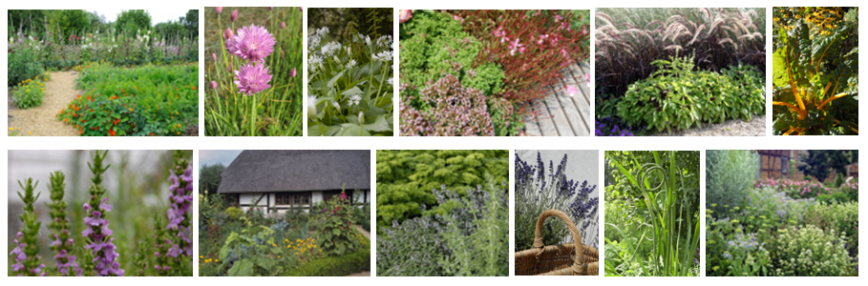

Um dieses neue Angebot stetig optimieren zu können, hilft es uns sehr zu erfahren welche Redaktionen das exklusive Bildmaterial nutzen. Bei Verwendung des Zusatzangebotes bitten wir Sie deshalb unter: http://www.gruenes-medienhaus.de/artikel/1765 um Angabe Ihrer Kontaktdaten. Anschließend können Sie das weiterführende Bildmaterial in hoher Auflösung herunterladen. Herzlichen Dank für Ihre Mithilfe.
PS: Unser Standardangebot können Sie selbstverständlich weiterhin für die redaktionelle Arbeit auch ohne Registrierung nutzen.

